Loeng. 5 Testid ja omaduste ennustamine

Testid ja psühhomeetria

Mõõtmine

Testi tulemused on interpreteeritavad vaid võrdluses normrühma tulemustega

- Ennustused

I Testide tüübid

Individuaaltestid

- Grupitestid

- Võimete testid (Ability tests)

- Taseme testid (Achievement tests)

- Intelligentsustestid (Aptitude tests)

- Projektiivtestid

Rorschach’ test

Temaatilise Apertseptsiooni Test (TAT)

- Psühhomeetrilised testid

MMPI

NEO-PIR

CPI

II Testide kategooriad

Kasutamisõigus: teadusuuringud, rakendus
Autoriõigus - ©

Testi manuaal
testi loomise ajalugu, psühhomeetrilised omadused (reliaablus ja valiidsus), tulemuste tõlgendus, normid

Testi kategooria:

A - ei eelda spetsiaalset ettevalmistust
Wonderlic Personnel Test, organisatsioonikäitumise testid

B - eeldab vähemalt BA kraadi, koolitust ja
litsentsi
NEO-PIR, STAI, enamik isiksuse, suhete
jne. teste

C - eeldab MA ja PhD kraadi, süvakoolitust
tulemuste interpreteerimise ja
kasutamise alal ning litsensti

WAIS, WISC, BDI, projektiivtestid jne.

III Testi manuaal

- Testi loomise ajalugu
- Konseptuaalne alus
- Testi omadused
- Interpretatsioon (näited)
- Rakendused valdkondade kaupa
- Normid
- Bibliograafia
- Lisad: keskmised, sagedusjaotused jne.
- Testi kasutamise bibliograafia

IV Reliaablus ehk usaldatavus

- Tulemuste püsivus ajas
retestimine
- Testi väited-ülesanded peavad mõõtma üht ja sama konstrukti
sisemine homogeensus: Cronbach’i α

V Valiidsus ehk vastavus kontseptsioonile

- Konstruktiivne valiidsus
struktuuri kirjeldus

skaalad, alaskaalad

väidete-ülesannete vastavus kontseptsioonile

- Konkureeriv valiidsus
test mõõdab vaid seda omadust, mida ta mõõtma peab

- Ennustav valiidsus

diagnostiline väärtus

Psühhomeetriliselt hea skaala või testi mõned omadused

- Test (skaala) on maksimaalselt lühike
- Kõrge sisemine homogeensus
- Testi skooridel on suur variatiivsus
- Testi skoorid on jaotunud normaaljaotuse järgi
- Testi tulemused on interpreteeritavad

VI Testi loomise algoritm.

1. Ettevalmistav etapp

- Testi defineerimine

konstrueerimine:
- ratsionaalne kontsrueerimine
- empiiriline konstrueerimine
- faktor-analüütiline konstrueerimine

2. Reliaabluse kontrollimise etapp

Testi väidete-ülesannete genereerimine.
Testi väidete-ülesannete psühhomeetriline kontrollimine ja valik

Retestimine

3. Valideerimise etapp

- Struktuur
- Konkureeriv valiidsus
- Ennustav valiidsus

4. Standardiseerimise etapp

Valim:
suurus
representatiivsus

Normid:

Sugu
Vanus
Haridustase

5. Publitseerimise etapp

Isiksuse omadused ja sooritusedukuse ennustamine

1. Vaimsete võimete ja isiksuse omaduste seosed

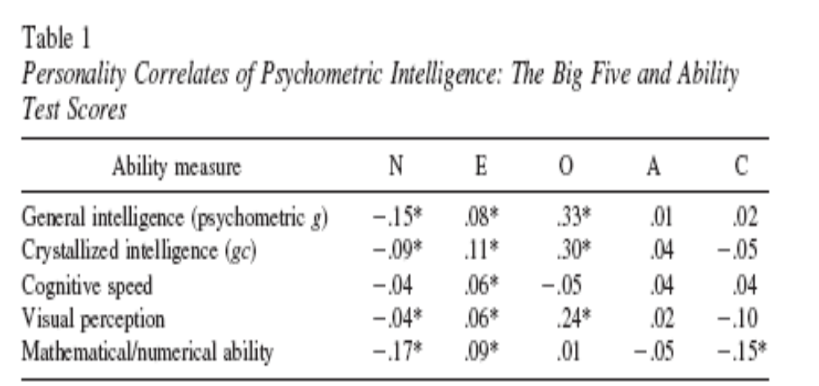
Ackerman, P.L. & Heggestadt, E. (1997)

- Poliitilise liidri efektiivsus

Table 1. Original and Imputed Scores for 42 Presidents IQ estimates*

President | Intellectual brilliance (z scores) | Openness  (1-100)  % | I-U  0-17 y | I-C  18-26 y | II-U  0-17 y | II-C  18-26 y
Washington | 0.3 | 14.0 | 125.0 | 130.0 | 135.0 | 140.0
Jefferson | 3.1 | 99.1 | 145.0 | 160.0 | 150.0 | 160.0
Lincoln | 0.8 | 95.0 | 125.0 | 145.0 | 140.0 | 150.0
Roosevelt | 0.9 | 45.0 | 127.4 | 140.9 | 139.7 | 150.5
Truman | 0.2 | 1.7 | 115.5 | 124.6 | 130.3 | 139.8
Eisenhower | -0.7 | 29.0 | 117.3 | 131.1 | 134.1 | 145.1
Kennedy | 1.8 | 82.0 | 138.9 | 155.7 | 148.2 | 159.8
Johnson | -0.2 | 7.0 | 114.8 | 125.2 | 130.7 | 140.6
Nixon | 0.4 | 14.0 | 118.9 | 129.2 | 133.0 | 142.9
Ford | -0.6 | 8.0 | 113.3 | 124.4 | 130.2 | 140.4
Carter | 0.0 | 77.0 | 130.2 | 149.0 | 144.4 | 156.8
Reagan | 0.4 | 10.0 | 118.0 | 127.9 | 132.2 | 141.9
Bush | -0.3 | 18.0 | 116.5 | 128.4 | 132.6 | 143.0
Clinton | 1.0 | 82.0 | 135.6 | 153.6 | 147.0 | 159.0
Bush | -0.7 | 0.0 | 111.1 | 121.4 | 128.5 | 138.5

Simonton, D.K (2006), *abridged

- Suured saavutused teaduses

Kõrgem Ekstravertsus ja Psühhootilisus
Kõrgem nDom, nAch, Eneseaktsepteerimine
Kõrgem IQ
Kuid siiski on teadusliku suursaavutuse jaoks tarvilikuks tingimuseks: suurepärane haridustee ja varajane huvi teaduse vastu, mis leiab koolis toetamist.
Simonton, K.D (2008)

- Liidri efektiivsus

keskmistatud korrelatsioonid efektiivsuse kriteeriumiga:

Neurootilisus= -0,24
Ekstravertsus= +0,31
Avatus kogemusele = +0,24
Sotsiaalsus = +0,08
Meelekindlus = +0.28
GMA (general mental ability)= +0,27

Suure Viisiku mudel ennustab tervikuna ca 48% liidri tegevuse efektiivsusest, koos GMA faktoriga - ca 55 %

Judge, T. (2002, 2004)
- Tööalane sooritusedukus
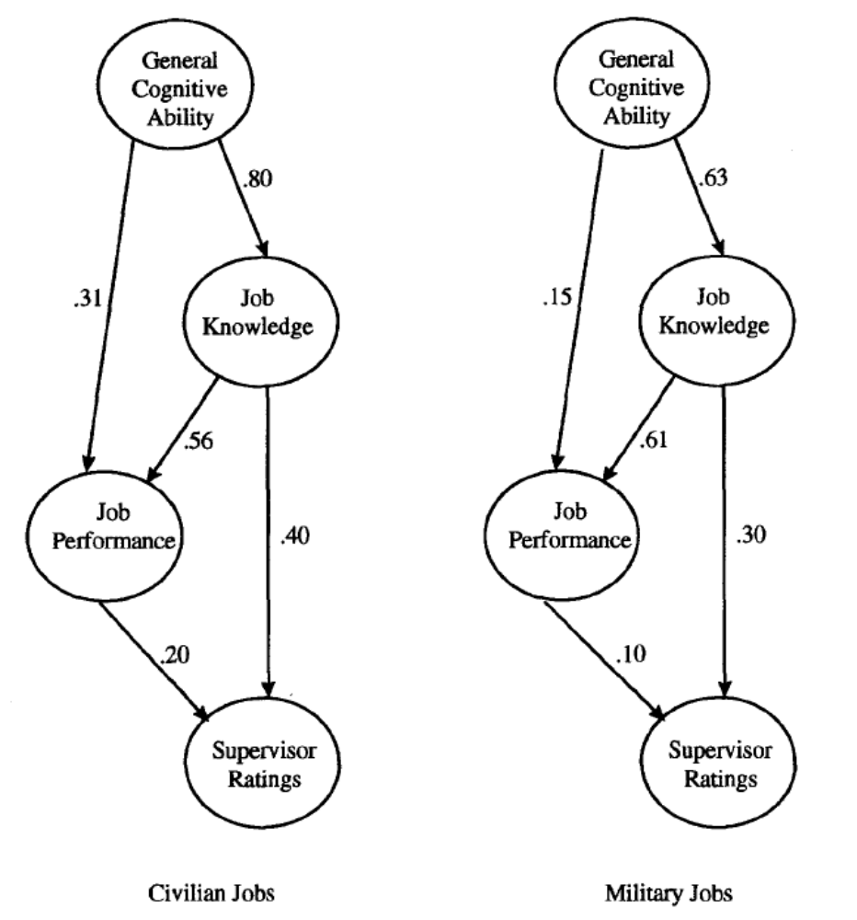

Hunter, J. E. & Schmidt, F.L , (1996)

Üldandekuse ja tööalase edukuse keskmistatud korrelatsioon on r= 0,44, kusjuures tööalase kogemuse kasvuga kasvab ka see seos ( alla 3 aastase kogemusega: r=0,35, üle 12 aastase kogemusega: r= 0,59.
Schmidt, F.L. & Hunter, J.E. (2004)

- Karjäär ja isiksuse omadused

- Laste vaimsed võimed ja isiksuse omadused ning hilisem edukus karjääris (valimitel vanuses 12 aastat ja nooremad)

Sissetulek
osakorrelatsioon
Neurootilisus: -0,21
Ekstravertsus: +0,27
Meelekindlus: +0,44
Sotsiaalsus: -0,32
GMA +0,41

Mudeli ennustusjõud: 41%

- Karjäärialase edukuse ennustamine täiskasvanute isiksuse omaduste ja võimete alusel
osakorrelatsioon

Meelekindlus: +0.27
GMA: +0.43

Mudeli ennustusjõud: 40%
Judge, T. et al., (1999)
Schmidt, F.L. & Hunter, J.E. (2004)
- Akadeemiline edukus

Korrelatsioonid GMA ja akadeemilise edukuse näitude vahel koolis ( näiteks keskmise hindega) on kõrged: kuni +0,81.

Korrelatsioon väheneb haridusastme kasvuga:
põhikool: ca +0,70 , gümnaasium: ca +0,50, kolledz: ca +0,40
Chamorro-Premuzic, T, & Furnham, A., (2006)

Korrelatsioonid isiksuse omaduste, vaimse võimekuse ja akadeemilise edukuse vahel üle kolme haridusastme*
Põhikool/Ülikool
Neurootilisus= -0,20 / +0,01
Ekstravertsus= +0,18 /-0,01
Avatus kogemusele = +0,24 /+0,07
Sotsiaalsus = +0,30 /+0,06
Meelekindlus = +0.28 /+0,23
GMA +0,58 /+0.23

*Juhul kui võtta arvesse GMA ja Avatus kogemusele kattuvust, jääb ainsa osakorrelatsioonina märkimisväärseks isiksuse omaduseks seose ennustamisel akadeemilise edukusega üle kõigi kolme haridusastme Meelekindlus: r= +.22 kuni +0.24
Poropart, A.E. (2009)

